

НАЦІОНАЛЬНИЙ ТЕХНІЧНИЙ УНІВЕРСИТЕТ УКРАЇНИ

«КИЇВСЬКИЙ ПОЛІТЕХНІЧНИЙ ІНСТИТУТ імені Ігоря Сікорського»

ФАКУЛЬТЕТ ПРИКЛАДНОЇ МАТЕМАТИКИ

**Лабораторна робота №1**

з дисципліни

**«Бази даних і засоби управління»**

## Тема: «Проектування бази даних та ознайомлення з базовими операціями СУБД PostgreSQL»

Виконав:

студент ІІI курсу

ФПМ групи КВ-04

Пригоцький Антон

Перевірив:

Київ – 2022

**Варіант (опис обраної предметної галузі):**

* Cервіс продажу різних речей;

**Звіт щодо пункту №1 завдання:**

**Перелік сутностей з описом їх призначення:**

Сутність “*customers*” призначено для того щоб дізнатися Ім’я покупця.

Сутність “*orders*” призначено для того щоб дізнатися інфомацію про замовлення, а саме, час створення замовлення, айді покупця, та айді замовленного продукта.

Сутність “*products*” призначено для того щоб дізнатися інформацію про замовленний продукт.

**Графічний файл розробленої моделі «сутність-зв’язок»:**

**Назва нотації:** Crow’s foot notation

ER-діаграма

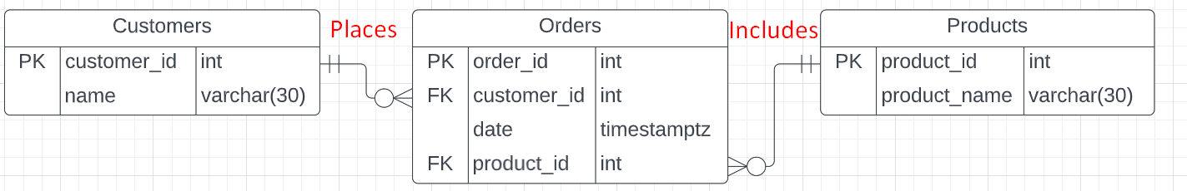

**Звіт щодо пункту №2 завдання:**

**Схема бази даних у графічному вигляді:**

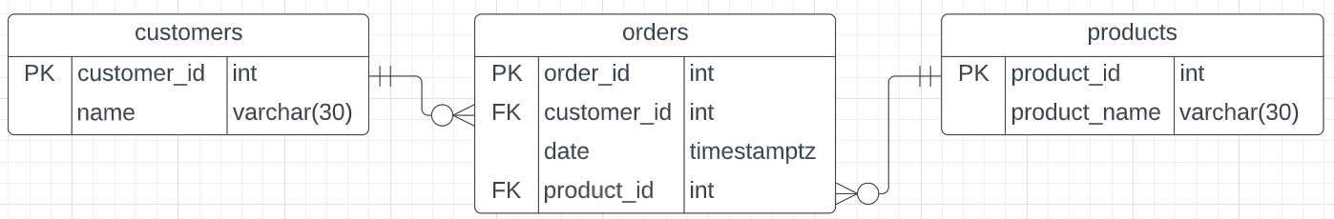

**Код PostgreSQL:**

CREATE TABLE "products" (

"product_id" int,

"product_name" varchar(30),

PRIMARY KEY ("product_id")

);

CREATE TABLE "customers" (

"customer_id" int,

"name" varchar(30),

PRIMARY KEY ("customer_id")

);

CREATE TABLE "orders" (

"order_id" int,

"customer_id" int,

"date" timestamptz,

"product_id" int,

PRIMARY KEY ("order_id"),

CONSTRAINT "FK_orders.customer_id"

FOREIGN KEY ("customer_id")

REFERENCES "customers"("customer_id"),

CONSTRAINT "FK_orders.product_id"

FOREIGN KEY ("product_id")

REFERENCES "products"("product_id")

);

**Звіт щодо пункту №3 завдання:**

**Функціональні залежності:**

*customers*:

* customer_id -> name

*orders*:

* order_id -> customer_id, date, product_id

*products*:

* product_id -> product_name

Схема бази даних відповідає 1НФ тому що значення в кожному стовпці таблиці атомарнi:

1)Кожне відношення "комірка" повинно містити одне значення.

2)Кожен запис повинен бути унікальним

Схема бази даних відповідає 2НФ тому що воно вiдповiдає 1НФ i тому що немає ключів, які складаються з двох і більше атрибутів.

Схема бази даних відповідає 3НФ тому що воно вiдповiдає 2НФ i також немає транзитивних функціональних залежностей між ключовими та неключовими атрибутами.

**Звіт щодо пункту №4 завдання:**

**Копії екрану з pgAdmin4, що відображають назви та типи стовпців та їх вміст бази даних у PostgreSQL:**

